Министерство образования и науки

Федеральное государственное бюджетное учреждение высшего профессионального образования Уфимский Государственный Авиационный Технический университет

Кафедра АСУ

Лабораторная работа №2

по предмету

«Программирование JavaScript»

Выполнила: студент гр. ЦТКС-201М

Сакаев Р.Р

Проверил: Шарафутдинов И.К.

УФА 2021

**Задание**

1. Реализовать контейнер из лабораторной работы №1 при помощи js и DOM API. Вставить его на страницу
2. Сделать get запрос <https://pokeapi.co/api/v2/pokemon/> для получения списка элементов
3. Получив первые 20 элементов, вставить каждый в контейнер из первого пункта

Результат:

20-центрированных элементов

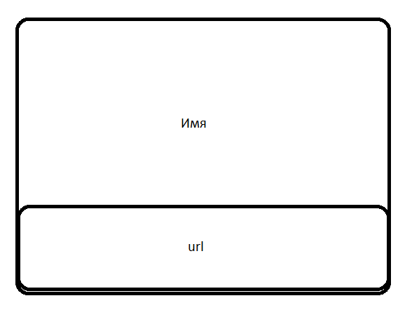

При нажатии на кнопку делается запрос на получение подробной информации, ответ -просто логируем.

Что может понадобится:

https://developer.mozilla.org/ru/docs/Web/API/Document

<https://learn.javascript.ru/fetch>

<https://developer.mozilla.org/ru/docs/Web/JavaScript/Reference/Global_Objects/Array/map>

Документация по API

https://pokeapi.co/

**Решение**

Состоит из 3 файлов: index.html, main.css и app.js

**index2.html**

<!DOCTYPE HTML>

<html>

<head>

<meta charset="utf-8">

<title>Лабораторная работа №2</title>

<style type="text/css">

</style>

<link rel="stylesheet" href="main.css">

</head>

<body>

<script src="app.js"></script>

<noscript>You need to enable JavaScript to view the full site.</noscript>

</body>

</html>

**main.css**

.box {

display: flex;

align-items: flex-start;

flex-wrap: wrap;

text-align: center;

}

.block {

width: 12%;

height: 200px;

border: 1px solid black;

border-radius: 10px;

padding: 2%;

margin: 1%;

position: relative;

}

.button {

display: flex;

justify-content: center;

width: 75%;

border-radius: 10px;

position: absolute;

bottom: 0;

}

**app.js**

'use strict'

let pokeURL = "https://pokeapi.co/api/v2/pokemon/";

async function getData(url) {

let response = await fetch(url);

return await response.json();

}

function makeBlocks(data) {

for(var elem in data.results) {

addBlock(data.results[elem].name,data.results[elem].url);

}

}

document.body.onload = getData(pokeURL).then(data => makeBlocks(data));

var newBox = document.createElement("div");

newBox.className = ("box");

newBox.id = "box1"

document.documentElement.appendChild(newBox);

function addBlock(name, url) {

var newBlock = document.createElement("div");

newBlock.className = ("block");

newBlock.innerHTML = name;

var newButton = document.createElement("button");

newButton.className = ("button");

newButton.innerHTML = url;

newBlock.appendChild(newButton);

document.getElementById("box1").appendChild(newBlock);

}

document.documentElement.addEventListener('click',function(go){

if (go.target.classList.contains('button'))

getData(go.target.innerHTML).then(data => console.log(data));

})c